**GUIA FORMATIVA NATURALEZA**

**Asignatura: NATURALEZA Curso: SEPTIMO**

**Fecha: desde el 24 de agosto al 4 de septiembre 2020 Docente: Adriana Azúa – Ximena Toledo**

**Nombre del Alumno: ____________________________________________________________________________**

**I.- Objetivo de Aprendizaje** Explicar la formación de un nuevo individuo, considerando: El ciclo menstrual (días fértiles, menstruación y ovulación). La participación de espermatozoides y ovocitos. Métodos de control de la natalidad

La paternidad y la maternidad responsables.

|  |
| --- |
| **Indicadores de evaluación:**  Describen el ciclo menstrual (fases proliferativa, lútea, menstrual, ovulación en la mujer) y su relación con la reproducción humana |

II.- Contenido: Ciclo menstrual

III.- Objetivo de la clase: Fases del ciclo menstrual

IV.- Indicaciones generales: El ciclo menstrual que dura alrededor de 28 días tiene tres fases:

|  |  |  |
| --- | --- | --- |
| FASES DEL CICLO MENSTRUAL | características | duración |
| 1.- FASE MENSTRUAL | Se desprende el endometrio y ocurre el sangrado conocido como menstruación. | De 5 a 7 días |
| 2.- FASE PROLIFERATIVA | Se regenera la capa del endometrio por la estimulación de hormonas. El ovario produce estrógenos el óvulo madura y el endometrio se engrosa. | Desde el primer hasta el día 13 del ciclo y el día 14 se produce la ovulación |
| 3.- FASE SECRETORA | Se mantiene el engrosamiento del endometrio, si el ovocito no es fecundado se inicia nuevamente el ciclo. Con la llegada de la menstruación. | Desde el 15 hasta el día 28 del ciclo. |

**Puedes buscar mayor información en el texto de ciencias pág. 162-163**

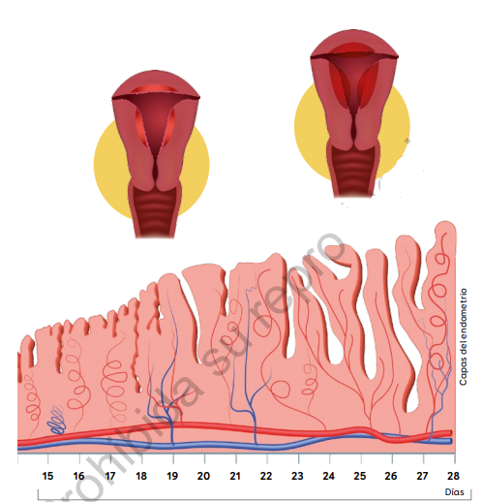**V.-** **Actividad a desarrollar: Observa la imagen del útero en cada fase y los días que comprenda cada una de ellas, responde las siguientes preguntas:**

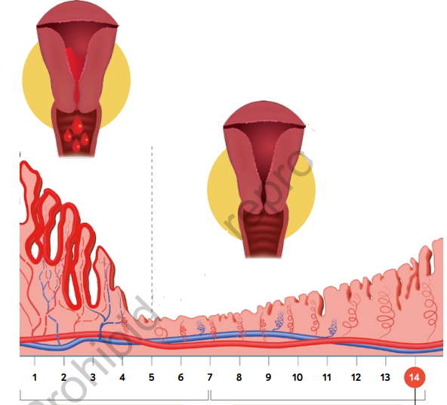

**Responde:**

**1.- Que días abarca la fase menstrual ____________________________________________________________**

**2.- En qué fase del ciclo se produce el desprendimiento del endometrio ______________________________**

**3.- En qué etapa del ciclo se regenera el endometrio y cual es su duración: _____________________________**

4.- En que fase se mantiene el engrosamiento del endometrio. __________________________________________

5.- En que día del ciclo se produce la ovulación: _______________________________________________________

6.- Entre que días ocurre la fase proliferativa: _______________________________________________

TICKET DE SALIDA:

Explica el ciclo menstrual considerando sus fases y los cambios que experimenta el endometrio:

_______________________________________________________________________________________________________________________________________________________________________________________________________________________________________________________________________________________________________________________________________________________________________________________

VI.- Retroalimentación: Las fases del ciclo menstrual se originan por las hormonas sexuales que preparan al endometrio para recibir a un posible cigoto en caso de un embarazo.

VII.- Fecha de envío: martes 8 de septiembre de 10 a las 13 horas

VIII.- Cómo y/o donde enviar: [henriquez.azua@gmail.com](mailto:henriquez.azua@gmail.com)